Лабораторная работа №10
  - Архитектура компьютеров
Содержание

1 Цель работы
Познакомиться с операционной системой Linux. Получить практические навыки работы с редактором vi, установленным по умолчанию практически во всех дистрибутивах.

2 Задания
- Создать новый файл с использованием редактора vi.
- Выполнить редактирование существующего файла с использованием основных команд vi.
- Сделать файл исполняемым и проверить его работу.

3 Теоретическое введение
Редактор vi (Visual display editor) имеет три режима работы: – командный режим — предназначен для ввода команд редактирования и навигации по редактируемому файлу; – режим вставки — предназначен для ввода содержания редактируемого файла; – режим последней (или командной) строки — используется для записи изменений в файл и выхода из редактора.

4 Выполнение лабораторной работы
1)Создание нового файла с использованием vi
Выполнено создание каталога ~/work/os/lab10 с помощью команды mkdir -p.
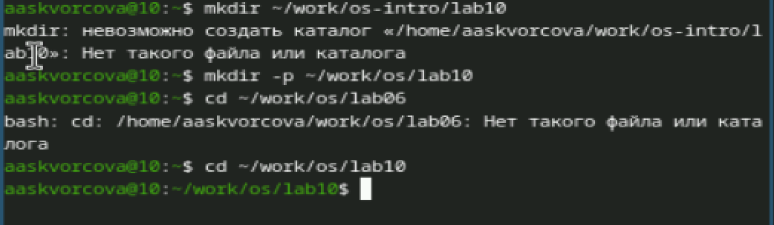
Рисунок 1
2)Переход в созданный каталог
Выполнен переход в каталог ~/work/os/lab10.

Рисунок 2
3)Вызов vi и создание файла hello.sh
Вызван редактор vi для создания файла hello.sh. Нажата клавиша i для перехода в режим вставки и введён следующий текст:
#!/bin/bash HELL=Hello function hello { LOCALE=$HELLO echo $HELLO } echo $HELLO hello
4)Сохранение файла
Нажата клавиша Esc для перехода в командный режим. Нажат символ : для перехода в режим последней строки, набраны символы wq для сохранения изменений и выхода из редактора.
5)Содержимое созданного файла
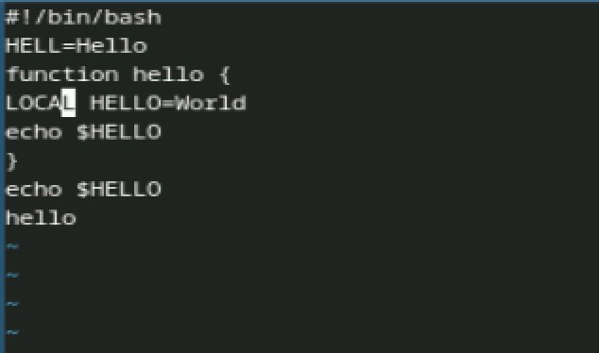
Рисунок 3
6)Редактирование существующего файла
Выполнено открытие файла для редактирования командой vi ~/work/os/lab1o/hello.sh.
7)Внесение изменений в файл
В файл внесены следующие изменения: - слово LOCALE заменено на local; - добавлена переменная HELLO=World внутри функции; - в конец файла добавлена строка echo $HELLO.
8)Итоговое содержимое файла после редактирования
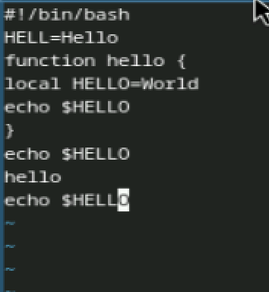
Рисунок 4
9)Установка прав на выполнение и запуск скрипта
Выполнена команда chmod +x hello.sh для сделать файла исполняемым. Затем выполнен запуск скрипта командой ./hello.sh.
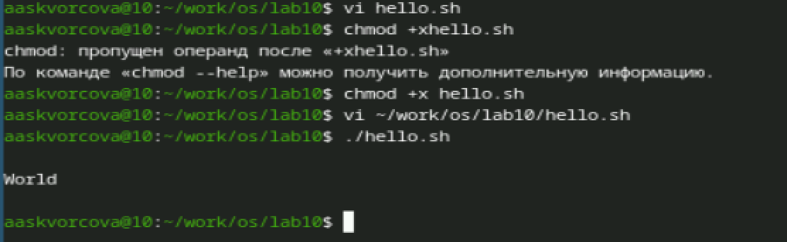
Рисунок 5
10)Результат выполнения скрипта
В результате выполнения скрипта получен вывод:
World

5 Выводы
В ходе выполнения лабораторной работы были изучены три режима работы редактора vi (командный, вставки, последней строки). Приобретены практические навыки навигации по тексту, вставки, удаления и замены текста, отмены изменений, а также сохранения файла и выхода из редактора. Также освоены назначение прав на выполнение файла и запуск bash-скриптов.

